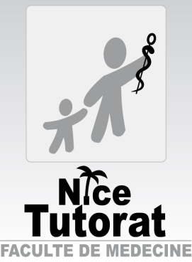
Devoir Maison1 : The Final One UE6
Tutorat 2012-2013 : QCMS + Vrai/Faux

CORRECTION

QCM 1 : Réponses A, B, D

QCM 2 : Réponses CD

A) Faux, il pourra substituer tout médicament en l’absence de la mention « non substituable)
B) Si, il le peut mais va alors perdre le tiers payant.
D) En effet, d’après le rapport de l’académie de médecine de 2012

QCM 3 : Réponses AC

B, D) Prescrire sans examen clinique est vraiment très encadré, et s’applique à quelques cas précis, et en règle générale quel que soit le cas on devra toujours faire un bon examen clinique pour pouvoir faire la prescription adaptée.

QCM 4 : Réponses ACD

B) C’est le nombre de médicaments (+++)

QCM 5 : Réponse B

A) Faux, étant donné que ce patient vit seul, en milieu rural, tout cela semble nous indiquer qu’il sera compliqué pour le patient de se prendre en charge et de surveiller son traitement
B) C’est très important, pour l’observance du traitement notamment
C) Faux, il existe d’autres traitements non médicamenteux parfois plus adaptés, notamment des règles hygiéno-diététiques (les produits laitiers sont nos amis pour la vie )
D) Chaque traitement doit être adapté en fonction du patient !

QCM 6 : Réponse E

A) Utilisé hors AMM, il n’y aura pas de remboursement !
B) Faux, il devra toujours justifier une utilisation hors AMM, il y a déjà des AMM pour toutes les indications possibles donc s’il utilise un médicament hors AMM il faudra qu’il le justifie !
C) Faux puisqu’il est à prescription hospitalière, donc administré uniquement en hôpital, dans la mesure où il nécessite beaucoup de surveillance.
D) On doit toujours informer le patient sur le traitement qu’on lui administre, d’abord par obligation déontologique, et pour favoriser l’observance : si le patient sait que ça va guérir son cancer, il supportera mieux les vomissements !

QCM 7 : Réponses AD
A) Vrai
B) Faux : c’est la fixation du ligand qui entraine la dimérisation PUIS l’activation !
C) Faux : les rc Guanyl Cyclase augmentent l’élimination du Na
D) Vrai
E) Faux

QCM 8 : Réponse A
A) Vrai
B) Faux : c’est l’inverse, entrée de Na⁺ (et de Ca²⁺) ainsi que la sortie de K⁺ (récepteur excitateur = entrée de Na⁺)
C) Faux : entrée de Na⁺ = dépolarisation = excitation !
D) Faux : Rc GABA = principal INHIBITEUR du SNC car (fait rentrer du Cl⁻ ➔ hyperpolarisation)
E) Faux

QCM 9 : Réponses AB

A) Vrai
B) Vrai
C) Faux : l’effecteur donne naissance au second messager qui entraine ensuite la réponse cellulaire
D) Faux : il y a de multiple protéines G = Gs, Gi, Gp, Gk, Gt
E) Faux

QCM 10 : Réponse C

A) Pas tous, par exemple les récepteurs au GABA entraînent une hyperpolarisation
B) Transfomration du GTP en GMP cyclique
D) Les récepteurs couplés à une protéine G sont monomériques

QCM 11 : Réponse AD

A) Sur les canaux Ca²⁺
B) Ce sont des inhibiteurs des systèmes de recapture du rein, donc agissant sur les systèmes de recapture
C) Faux, ils agissent sur la transcription de certains gènes (codant pour les cytokines et les molécules pro-inflammatoires)
D) Sur les canaux potassiques ATP-dépendants, sensibles aux messagers intracellulaires

QCM 12 : Réponses A, C et D
B) Faux : c’est la découverte d’une molécule active à partir de la connaissance d’un processus physiopathologique qui est le plus fréquent

QCM 13 : Réponses A, B

A) Vrai
B) Vrai
C) Faux : c’est une des missions de la HAS
D) Faux : c’est la date de création de l’AFSSAPS, l’ANSM date du 1er mai 2012

QCM 14 : Réponse E

A) Faux : Le CHMP donne un avis. C’est la Commission Européenne qui accorde ou non l’AMM
B) Faux : Elle est obligatoire pr les médicaments issus de biotechnologie et pour les médicaments orphelins
C) Faux : C’est une procédure communautaire

QCM 15 : Réponses A, C

A) Vrai
B) Faux : à l’ANSM !
C) Vrai : Tous les 6 mois pendant 2 ans, puis tous les ans pendant 3 ans et enfin une fois tous les 5 ans
D) Faux : aussi à l’OMS

QCM 16 : Réponses A, C, D

A) Vrai
B) Faux : le franchissement de la barrière entérocytaire se fait majoritairement selon un transfert PASSIF (épithélium
fenetré) bien qu’on retrouve des protéines d’efflux comme la p-Gp
C) Vrai
D) Vrai

QCM 17 : Réponses B, C
A) Faux : t1/2 = ln2/ke : donc inversement a la constante d’élimination (ke)
B) Vrai : t1/2 = $\frac{ln2 x Vd}{Cl}$
C) Vrai : cf B)
D) Faux : on sait que Vd=dose/c donc d’après la formule B), on peut en déduire que c’est inversement proportionnel !

Vrai/Faux
N° | PISANO – CIBLES & MÉCANISMES D’ACTION – RONÉO 3 | Vrai | Faux
1 | La transduction commence avant la fixation du médicament sur sa cible (après la fixation jusqu’à la réponse C^{R})
2 | La transduction amène à la réponse cellulaire
3 | Le terme de ligand se défini par une molécule exogène se liant à une cible (peut être endogène aussi…)
4 | Plus l’affinité est faible plus la dose à administrer est faible (c’est l’inverse)
5 | L’affinité est liée à la structure chimique du médicament et sa complémentarité avec la structure chimique de sa cible
6 | On parle de réversibilité si un mdt A peut être déplacé de sa cible par un mdt B d’affinité supérieur
7 | La sélectivité concerne un type de récepteur donné (def de la spécificité)
8 | La spécificité concerne un sous type de récepteur donné (def de la sélectivité)
9 | Les récepteurs sont des cibles protéiques
10 | Refaite sur une feuille à coté le schéma de la classification des récepteurs :  (je sais je sais, votre tuteur parfois ne se casse pas trop le c** pour vous trouvez des choses à faire mais écrire aide bien à mémoriser ! ) (voir ronéo pour la correction)
11 | Les récepteurs enzymatiques sont tous polymériques (monomériques)
12 | Les récepteurs tyrosine kinase sont les seuls à se dimériser après la fixation du ligand (Guanyl cyclase aussi)
13 | Pour lutter contre l’hypertension on inhibe le FAN pour augmenter l’élimination du Na dans les urines
14 | Les récepteurs canaux sont aussi appelés : récepteurs ionotropiques
15 | Les récepteurs canaux sont polymériques
16 | Le récepteur canal à acétylcholine est inhibiteur (excitateur)
17 | Joyeux anniversaire à tout ceux qui sont nés juste avant le concours et donc qui risquent de passer une journée de merde à réviser plutôt que de faire la fête !
18 | L’ouverture du récepteur canal Ach permet l’entrée d’ion Ca²⁺ (Na⁺)
19 | Les curares sont une application thérapeutique des récepteurs canaux à l’acétylcholine
20 | Les récepteurs canaux au GABA sont inhibiteur car permettent le passage de Cl⁻
21 | Le récepteur canal du glutamate laisse passer les ions Na⁺ et K⁺, en contre partie il fait sortir des Cl⁻ (laisse passer les ions Na⁺ et Ca⁺⁺, en contre partie il fait sortir des K⁻)
22 | L’épilepsie est une application clinique des récepteurs canaux au glutamate
23 | Les sétrons anti-émétiques touchent les récepteurs à sérotonine et sont particulièrement utile lors de chimiothérapies
24 | Les benzodiazépines ont un effet positif sur les récepteurs canaux à GABA
25 | Le sodium est pas notre ami, par sa faute, ben des fois… on vomi !  L’entrée de Na par les récepteurs canaux à sérotonine dans une zone particulière du Tronc Cérébral entraine-t-elle le reflex de vomissement ?
26 | Les récepteurs couplés aux protéines G sont composés d’un segment N-term en extra-C^{R}, il y a 7 traversées transmembranaires avant d’atteindre le segment C-term en intra-C^{R}, la protéine G est en intra-C^{R} et ira activer un effecteur également à l’intérieur de la cellule qui donnera un second messager responsable de la réponse cellulaire, les RCPG sont donc polymériques  (tout est juste sauf le dernier mot, les RCPG sont monomériques, ballot n’est-ce pas ?)
27 | La protéine Gt a pour effecteur la phospholipase C (phosphodiestérase)
28 | La protéine Gs a pour effecteur l’adénylate kinase (cyclase)
29 | La protéine Gp a pour seconds messagers au final l’IP3 et le DAG
30 | Les canaux voltages dépendants sont activés par des différences de potentiel membranaire
31 | Les canaux sodiques ont comme application thérapeutique les antiépileptiques, ces mdts sont des agonistes (antagonistes)
32 | Les anti-calciques vont bloquer les canaux calciques dans les cellules lises musculaires provoquant une relaxation de ces cellules et une vasodilatation des vaisseaux
33 | Les canaux potassiques sensibles aux messagers intracellulaires vont s’ouvrir lors de la présence d’ATP (fermé si ATP)
34 | La transduction de l’information dans les canaux ioniques est extrêmement rapide grâce à leur désensibilisation rapide
35 | Les pompes nécessitent de l’énergie contrairement aux transporteurs
36 | Les diurétiques sont un exemple d’inhibiteur d’un transporteur, ils bloquent les transporteurs sodiques rénaux
37 | Les anti-ucléreux inhibe des transporteurs pour augmenter le pH gastrique (inhibiteur de la POMPE à protons H+/K⁺ ATPase)
38 | La digoxine est administré dans l’insuffisance cardiaque (cœur n’envoyant pas assez de sang dans la circulation sanguine) car elle entraine une inversion du gradient ionique provoquant à terme une accumulation du Ca en intra cellulaire et donc une contraction plus forte
39 | Les systèmes de recapture sont principalement dans le SNC et concernent la recapture de neuromédiateur
40 | L’inhibition de la recapture de neuromédiateurs est utilisée dans les antidépresseurs, pour augmenter la concentration de neuromédiateurs dans la fente synaptique
41 | L’inhibiteur de l’anhydrase carbonique est utilisé dans la goutte (glaucome, mal des montagnes)
42 | L’inhibiteur de la xanthine oxidase est utilisé dans la maladie de parkison (goutte)
43 | Le blocage du cycle d’oxydo-réduction de la vitamine K est utilisé dans les anticoagulants
44 | L’Aspirine bloque la cyclo-oxygenase et son utilisé dans les maladies inflammatoires
45 | Les inhibiteurs de la dopa-décarboxylase périphérique sont utilisés dans la maladie de Parkinson
46 | Les inhibiteurs de l’ADN polymérase sont utilisés comme anti-cancéreux
47 | Les inhibiteurs de la Catéchol-O-Méthyl-Transférase (COMT) sont utilisés dans la maladie de parkinson (
48 | Les inhibiteurs de l’enzyme de conversion de l’angiotensine (IEC) sont utilisés dans la tachycardie (HTA et IC, ça serait plutôt délétère s’il le patient était tachycarde ^^)
49 | Les enzymes dont je pare juste au dessus sont transmembranaires (elles sont dans le cytoplasme, ne pas les confondre avec les récepteurs enzymes !)
50 | Je suis fatigué
51 | Au diable la pharmaco !!! La pharmaco vous aidera à réussir la P1 ;) |  | !!!
52 | L’inhibiteur des mono-amine-oxydase (MAO) A et B est utilisé comme traitement de la maladie de Parkinson (antidépresseur)
53 | Vous n’avez pas besoin de prendre d’inhibiteur de la phosphodiestérase
54 | L’inhibiteur de la MAO-B est un traitement antidépresseur (Parkinson)
55 | Les inhibiteurs de l’HMG-CoA réductase sont des hypocholéstérolémiants
56 | Les récepteurs nucléaires sont monomériques divisés en 3 zones (si vrai, citez les et leur f°)  - N-term = agit sur la transcription génique  - C-term = fixe le mdt  - intermédiaire = fixe l’ADN
57 | Les oligonucléotides antisens agissent sur le cytomégalovirus qui peut conduire à la perte de la vue chez les patients immunodéprimés
58 | Les agents intercalants bloquent la prolifération cellulaire
59 | Les médicaments alkylants vont bloquer la réplication de l’ADN
60 | Le délai de transmission des récepteurs nucléaires est court (c’est le plus long…)
61 | Les anticorps monoclonaux inhibent parfois leur cible, ils sont utilisés en immunologie et cancérologie (toujours !)
62 | Le MAB anti-VEGF supprime les réactions immunitaires (rôle du MAB anti-CD20)
63 | Le bicarbonate de Na est un anti-acide utilisé dans les ulcéres gastroduodénaux pour diminuer le pH (augmenter le pH/diminuer l’acidité)
64 | La cholestyramine permet la réduction de la cholestérolémie
65 | Le mannitol est administré pour compenser l’immaturité pulmonaire du prématuré (surfactant pulmonaire)
Structures de régulation : ronéo 12

66 | L’ANSM, remplaçante de l’AFSSAPS a été créé en 2011, elle est financée par les subventions de l’État (2012)
67 | L’ANSM est un établissement public administratif sous la tutelle du ministère de la santé, elle a été créée pour renforcer la sécurité sanitaire du mdt et des produits de santé
68 | L’ANSM garantie la sécurité des produits de santé destinés à partir de leur commercialisation (tout au long de leur cycle de vie)
69 | L’ANSM évalue les médicaments, les produits biologiques, les dispositifs médicaux, les produits cosmétiques/tatouage ainsi que leurs matières premières
70 | L’ANSM évalue sécurité/qualité/efficacité de ces produits, les surveille et mène des actions d’informations sur les bénefs/risques
71 | L’ANSM ne travaille pas en collaboration (elle collabore avec d’autres agences nationales ainsi qu’avec l’Europe)
72 | L’ANSM ne se charge pas de l’accès rapide à l’innovation thérapeutique avant AMM (ATU, RTU) (au contraire c’est elle qui s’en charge)
73 | La transparence est requise dans les travaux de l’ANSM
74 | L’ANSM fait des appels à projet à l’intention de certains organismes publics et privé non lucratif pour développer des stratégies de recherche de haut niveau scientifique
75 | L’ANSM a une fonction d’information seulement auprès des professionnels et de la presse (aussi auprès des patients directement)
76 | L’encadrement de la publicité fait partie des fonctions de l’ANSM, une autorisation préalable doit être demandée pour toute publicité concernant un mdt, sauf pour les mdt hors liste (une autorisation est nécessaire pour les hors liste aussi !!)
77 | Les CRPV ne communique qu’avec les professionnels de santé (aussi avec les patients)
78 | L’ANSM travaille en mode traditionnelle (matricielle = organisation dans laquelle les personnes ou les sous-sections ayant des compétences similaires sont regroupées pour la répartition des tâches)
79 | L’ANSM comprend 4 commissions consultatives s’intéressant au rapport bénéfice/risque, et les stupéfiants/psychotropes, 37 groupes de travail spécifiques et transversaux, 2 comités techniques s’intéressant à la pharmacovigilance et la réactovigilance, et enfin 3 comités d’interfaces avec les usagers et les industriels (27 groupes de travail, 4 comités techniques)
80 | J’ai envie d’aller aux toilettes… mais il reste encore beaucouuuup d’items donc je dois finir ce superbe DM chiant au possible de mon tuteur comme ça j’aurai bien révisé !  J’irai pisser après :D | ?
81 | EMA = European Marine Association (European Medicine Agency, oui au bout de 81 items mon cerveau ne fait plus des pièges très intelligent je l’avoue, et il pense à d’autres personnes qu’à vous chers P1 !)
82 | EMA est composé de 4 comités scientifiques (6)
83 | Quels sont ces comités ? Citez les (acronymes ET signification )  - Comité des mdts à usage humain (CHMP)  - Comité des mdts à usage vétérinaire (CVMP)  - Comité des mdts orphelins (COMP)  - Comité des mdts pédiatriques (PDCO)  - Comité des mdts à base de plantes (HMPC)  - Comité des thérapies innovantes (CAT)
84 | Les décisions des comités doivent être validées par la Commission Européenne qui s’imposent seulement au pays membre de l’Union Européenne (les décisions s’appliquent à l’espace économique européen dans sa totalité, pays de l’UE + Suisse, Lichtenstein, etc)
85 | Le dossier d’AMM est harmonisé au niveau national et comprend 5 modules (juste pour les psychoteurs chroniques dans le cours il y a marqué « harmonisé internationalement », pour que ça soit le cas s’est forcément harmonisé nationalement ! Bien que les tuteurs de l’an dernier aient compté un item de ce style faux je suis sûr à 2000% qu’il est juste )
86 | Le module 1 est comprend les RCP (j’ai pas mis « que » donc c’est juste)
87 | Le module 2 concerne la qualité de la substance acquise et des autres matières entrant dans la fabrication du produit (module 3)
88 | Le module 5 comporte les données cliniques disponibles à partir des essais cliniques
89 | AMM = autorisation médicale sur le marché (pas toujours simple de trouver de mauvais acronyme ! Autorisation de Mise sur le Marché)
90 | La procédure de demande d’AMM est-elle obligatoire pour certains médicaments ? SI oui, précisez lesquels : biotechnologies et orphelins
91 | Dans la procédure centralisé le dossier est déposé au CHMP
92 | La procédure nationale est utilisée fréquemment (de plus en plus rare)
93 | Dans la procédure de reconnaissance mutuelle le dossier est déposé à l’EMA (dans l’agence d’un pays)
94 | Dans la procédure décentralisé le dossier est déposé à l’EMA, si oui, pourquoi ? (déposé dans l’agence du pays choisi comme référence, donc non, pas besoin d’explication :p)
95 | Comment fonctionne la procédure décentralisé, vous avez 5s :D  -> Dossier déposé dans plusieurs États dont un de référence qui s’il le valide, AMM accordée pour les autres États aussi | 5,4,3,  2,1…
96 | Si l’AMM est accordée, elle est publiée au JO, signée par le président, valable 5ans et sera réévaluée au terme pour être validée ad vitam ou soumise à une réévaluation (signé par le ministre, Hollande fait déjà assez de connerie comme ça !! J.....oke évidemment, je ne m’intéresse pas à la politique ^^)
97 | Seulement dans les procédures nationale l’ANSM peut décider seule du retrait du marché d’un mdt
98 | Tu en as marre ? Ça tombe bien moi aussi ! Discutons un peu…
99 | On vous a tellement aidé pendant cette année que tu veux être tuteur l’an prochain ?!
100 | Et tu seras très content d’être tuteur de pharmaco !?
101 | Bien qu’au fond, on veuille tous être tuteur d’anatomie…
102 | Là je fais autant ma pause que toi, d’ailleurs je bouffe des M&M’s !
103 | Toujours là ? Wow j’ai même eu le temps d’aller pisser !
104 | 3 propositions, choisissez la/les bonne :  - la majorité des P1 est en train de m’insulter pour mes idioties, et toi aussi !  - t’en as rien à faire, t’es là pour les items, le reste OSEF !  - tu trouves ça «drôle» et ça te fait du bien, d’ailleurs t’as bien aimé mes DMs pour ça !!
105 | Les ATU concerne des médicaments commercialisés en France mais pas pour cette indication (nop ça c’est les RTU)
106 | La HAS possède 6 missions, citez les :  - Évaluation de l’intérêt médical des produits de santé comme des actes professionnels (SMR/ASMR)  - Validation et promotion des bonnes pratiques et de bon usage des soins  - Amélioration de la qualité des soins  - Information directe des pro de santé et du public  - Amélioration de la qualité de l’information médicale  - Développement de la coordination entre acteurs du système de santé
107 | C’est la HAS qui détermine le SMR et l’ASMR
108 | Le SMR évalue le mdt dans sa pathologie comparativement selon des critères qui sont : la gravité de l’affection, l’efficacité et les EI, le rapport bénef/risque, la place dans la stratégie thérapeutique, le caractère préventif/symptomatique, l’intérêt pour la SP (tu mets « non comparativement » et l’ensemble devient juste ! L’ASMR quant à lui est comparatif)
109 | Le SMR est divisé en 5 niveaux aidant à l’établissement du taux de remboursement pas un autre agence (4 niveaux)
110 | L’ASMR est divisé en 4 niveaux : pas d’amélioration, amélioration modérée, importante, progrès majeur (5 niveaux, il faut rajouter au niveau 3 amélioration mineure, entre modérée et absence d’amélioration)
111 | Mettez ce qu’il faut dans les carrés bleus tout moche (oui Word ne permet pas toujours de faire des merveilles et là j’ai la flemme de me compliquer la vie ^^)  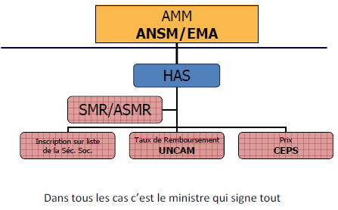
112 | Un mdt remboursé à 35% a une vignette orange, un remboursé à 65% a une vignette bleu, et un dernier remboursé à 100 % possède une vignette blanche  ( Orange = 15% , Bleu = 35%, Blanc = 65% , Blanc barré = 100% )
113 | Le comité chargé de l’attribution du prix est sous l’autorité unique du ministère de l’économie, il va décidé du prix des mdts remboursés par négociation avec l’industriel, on dit que le prix est fixé (CEPS aussi sous l’autorité conjointe de l’économie et de la santé)
114 | Quand le médicament n’est pas rembours le prix est libre, comme tous les médicaments aux USA
115 | Il y a des médicaments avec un SMR important et un ASMR de niveau IV  (très efficace dans leur pathologie, mais pas de nouveauté/amélioration par rapport à ce qui existe déjà sur le marché !)
Iatrogénèse : ronéo 16

116 | La iatrogénèse médicamenteuse est forcément la conséquence d’un mésusage (celui qui a mis vrai je le tape >< .. ma belle ronéo, ma belle fiche, là vous n’avez pas d’excuses !)
117 | La définition des effets indésirables se fait à toutes les posologies (posologie normale)
118 | Les EI de type A ne sont pas expliqués par les propriétés pharmacologiques de la molécule (ils sont justement expliqués par les propriétés, c’est pour ça qu’ils sont dépistés en cliniques, qu’ils ont une fréquence élevée et qu’ils sont dose-dep)
119 | Les EI de type B ne sont pas graves (ils sont graves !)
120 | Qu’elles sont les possibles conséquences d’un EI grave ?  - décès  - (prolongation d’) hospitalisation  - mis en jeu du pronostic vital  - invalidité/incapacité fonctionnelle  - malformation congénitale
121 | Si effet indésirable de type A, on doit arrêter l’administration du mdt immédiatement  (ça c’est pour EI de type B, avec A on diminue les doses progressivement)
122 | La iatrogénèse étant proportionnelle à la consommation médicamenteuse, elle est un problème de Santé Publique en France
123 | Les effets indésirables graves et inattendus doivent être déclaré par les médecins au CRPV
124 | Les EI de type A sont dose-dépendant
125 | Les EI de type B sont non attendus
126 | Les EI de type C sont confirmés par les propriétés pharmacologiques de la molécule  (Euh, ça n’existe pas, les EI de type C n’existent pas ^^Mais les EI de types A sont expliqués par les propriétés de la molécule)
127 | Les EI de types B sont de faible incidence
128 | Drici gère le CRPV du coin donc j’ai toujours pensé qu’il pourrait poser de bonnes questions là dessus, il ne l’a jamais trop fait comme on peut le voir mais… qui sait, cette année il va peut être changé !
129 | Oui j’ai déjà plus d’idée sur la première partie… quoique !
130 | Un syndrome malin suite à l’administration de neuroleptiques est-il un EI de type B ? Si oui, pourquoi ? Yep, parce qu’il n’est pas attendu/grave/rare/non expliqué par la molécule
131 | Un syndrome parkinsonien à la prise d’antipsychotique est-il un effet de type A, si oui, pourquoi ? Yep, parce qu’expliqué par les propriétés de molécule principalement et aussi parce qu’il a été dépisté pdt les essais cliniques et qu’il a une fréquence élevée (on peu aussi supposer qu’il est peu grave ^^)
132 | Parce que la répétition est la base de l’apprentissage (on vous l’a énormément répété et on vous le répètera encore plus l’an prochain)… Remplissez ce tableau :
   | Type A | Type B
  Lien avec les propriétés pharmacodynamiques | Fréquent | Rare
  Incidence | Élevée | Faible
  Gravité | Faible | Sévère
  Dépistage avant AMM | Fréquent | Rare
133 | Une interaction médicamenteuse c’est le changement dans l’intensité ou la durée de la réponse de l’organisme à un médicament en présence d’un autre médicament
134 | Naaaaaan c’est à moi de faire à manger ce soir, pendant que c’t’enfoiré de coloc bosse ><
135 | Les interactions médicamenteuses se font à partir de 2 médicaments
136 | L’objectif des 170 items n’est pas irréaliste je vais le faire !
137 | Bon alors c’est l’histoire d’un….
138 | Les interactions médicamenteuses concernent les mdts à index thérapeutique étroit, les mdts avec une relation dose-effet importante
139 | Les interactions concernent surtout une certaines partie de la population, laquelle et pourquoi ? Patients âgés car polypathologiques donc polymédiqués, de plus de part leur âge avancé leurs fonctions rénales/hépatiques sont mauvaises donc problème d’élimination et enfin avec leur poids souvent faible le mdt est moins dilué donc bcp plus concentré, dc plus d’effet !
140 | Il y a deux types d’interactions médicamenteuses
141 | Les interactions pharmacodynamiques affectent les phases de l’ADME (pharmacocinétique)
142 | Les anti-acides diminuent l’absorption des autres médicaments : c’est une interaction de type PHARMACOCINÉTIQUE.
143 | L’utilisation de digoxine et de diurétiques hypokaliémiants peut causer une interaction de type PHARMACODYNAMIQUE.
144 | Les cytochromes P450 sont des enzymes ubiquitaires, le plus important dans le métabolisme des médicaments est le 2D6 (3A4…)
145 | Les muscles de Weegun, c’est de la gonflette !
146 | Dans l’induction enzymatique on touche la phase MÉTABOLISME de l’ADME, cela joue sur la vitesse de MÉTABOLISATION en l’AUGMENTANT
147 | Dans l’inhibition enzymatique on touche la phase MÉTABOLISME de l’ADME, cela joue sur la vitesse de MÉTABOLISATION en la DIMINUANT
148 | Le jus de pamplemousse est un bon exemple inducteur enzymatique (inhibiteur)
149 | Citez les différents risques liés aux interactions pharmacodynamiques :  - majoration de l’effet  - augmentation de la dangerosité  - effet antagoniste  - effet synergique
150 | Mon coloc (Julus) est actuellement en train de siffler la marche de l’Empereur alors qu’il est sur le trône ! WTF ??
151 | Conséquence des interactions médicamenteuses sont l’aggravation ou l’apparition d’un EI et la moindre efficacité des ttts pris
152 | Le surdosage apparaît toujours à dosage excessif (nop peut apparaître à dosage normal mais inapproprié)
153 | Le surdosage inclus les usage anormal par le patient, volontaire ou accidentelle
154 | Les surdosages nécessitent parfois des traitements spécifiques comme le charbon actif pour sauver les patients
155 | To Maximus : Xi gua ! (Inside joke !)
156 | La pharmacologie se fait seulement à dose thérapeutique
157 | 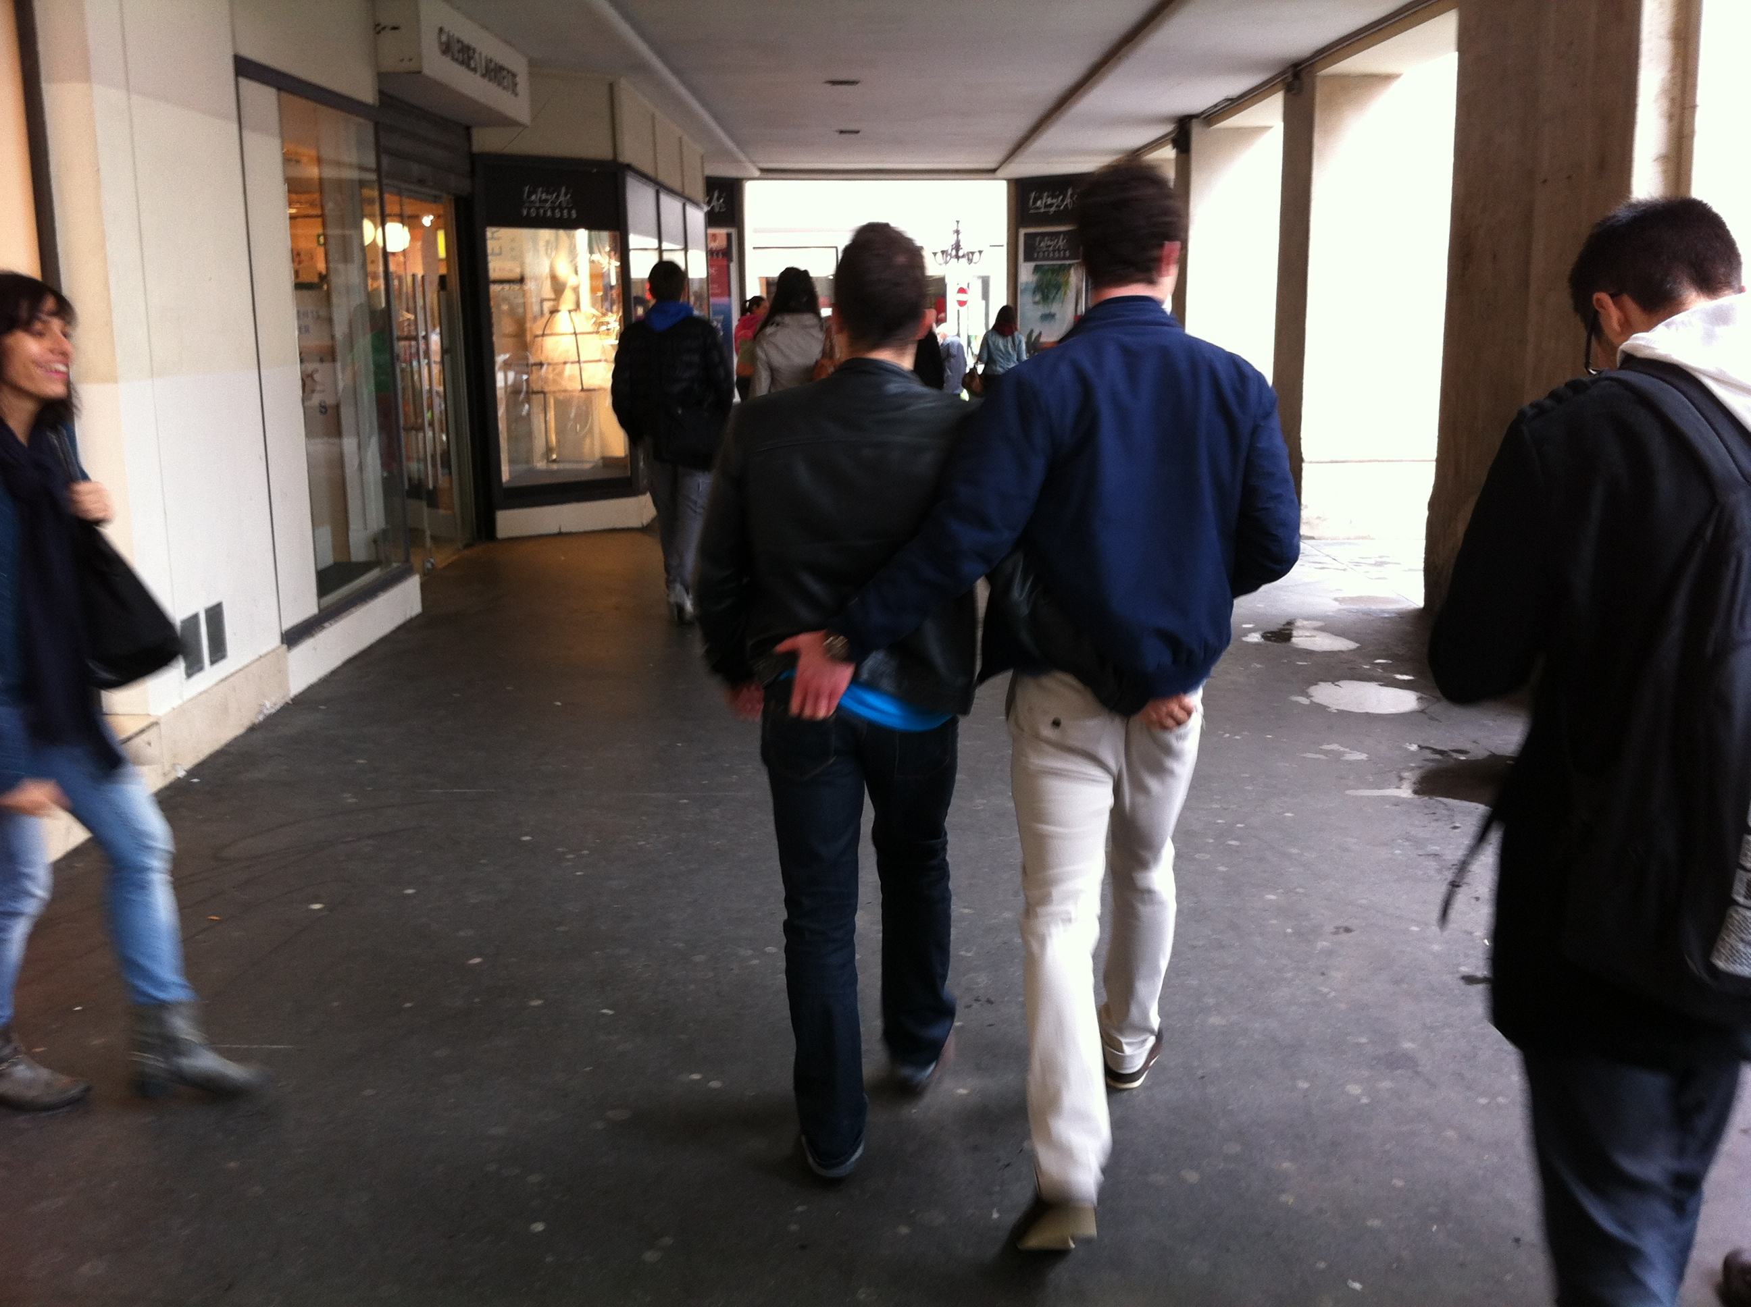  Les risques de surdosage peuvent apparaître si le patient est insuffisant rénal/hépatique, si c’est un crétin de Took (Maxiimuuuus), s’il y a une interaction médicamenteuse (et non le crétinisme ne cause pas de surdosage, quoique un surdosage de fun plus que surement mais ce n’est pas dangereux pour la santé ! Quoique… « Ah jen si !! » :D)
158 | Le polymorphisme génétique des cytochromes ne peut pas créer de surdosage (c’est une des explications du surdosage à dose normale)
159 | La pharmacodépendance est la perte de liberté de s’abstenir d’un médicament
160 | Il y a 2 types de pharmacodépendance
161 | La pharmacodépendance physique correspond au désir de répéter les prises pour retrouver les effets liés aux produits (c’est la définition de la pharmacodep PSYCHIQUE)
162 | 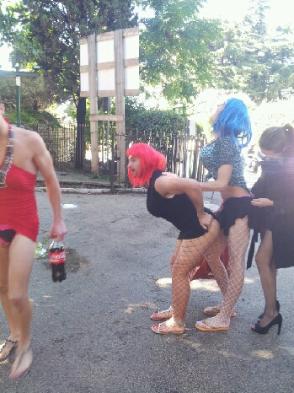  Cette fois çi c’est plus tendu, robe rouge, cheveux rouges, ou cheveux bleus ? c’est laquelle la plus belle ??  Ça c’était le pique-nique pu*** un grand moment d’intégration, à la rentrée prochaine, ça sera vous les pu*** !! Vous inquiétez pas c’est fun ;) | E !
163 | La Tolérance est la diminution de l’effet pour une dose variable de médicament au fur et à mesure que se répète son administration (dose fixe)
164 | Pour éliminer le phénomène de tolérance il faut augmenter les posologies
165 | Les centres anti-poison sont au sein des CHU et informent médecins et patients possiblement par téléphone
166 | Il existe un centre d’évaluation et d’information sur la pharmacodépendance pour découvrir les mdts créant des dépendance et en modifier alors les RCP, conditions de prescription/délivrance
167 | La pharmacodépendance physique peut amener à l’arrêt des troubles physiques intenses, comme à un retour de la symptomatologie de manière exacerbée
168 | Quand vous serez médecins vous aurez le devoir de vous former et de vous informer, mais aussi de suivre les recommandations, faire de bons diagnostiques et de ne pas prendre les patients pour des objets privés de conscience ;)
169 | Tous les médicaments sont toxiques, comme le disait Paracelse, c’est la dose qui fait le poison, en tant que futur médecins vous avez le devoir de faire de bonne prescription, la pharmaco c’est donc chiant à apprendre mais hyper important dans la pratique, sans médicaments on ne fait pas grand chose aujourd’hui !
170 | Finalement on y est, 170 items, j’en ai terriblement chi** et j’espère que ça vous a servi !  Dernière question auquelle seul vous pouvez répondre :  « L’année prochaine je serai en P2 ! »



